KASVISOLUJEN PLASMOLYYSI
TAUSTAA
Kaikkien solujen ympärillä on solukalvo. Se eristää solun ympäristöstä ja huolehtii aineiden kuljetuksesta soluun ja solusta ulos. Solukalvo on puoliläpäisevä, joten se päästää lävitse valikoivasti vain tietynlaisia aineita. Pienikokoiset molekyylit, kuten kaasumolekyylit, pystyvät kulkemaan solukalvon lävitse diffuusion avulla. Myös monet rasvaliukoiset aineet läpäisevät solukalvon diffuusion avulla. Sen sijaan vesiliukoiset aineet tarvitsevat avustusta voidakseen kulkea solukalvon toiselle puolelle.
Veden kulkeutumista puoliläpäisevän kalvon lävitse sanotaan osmoosiksi. Solukalvo läpäisee melko huonosti vettä, mutta siinä on veden kuljetukseen erikoistuneita proteiineja, akvaporiineja. Veden kulkeutumisen suunta riippuu siitä, kummalla puolella on enemmän veteen liuenneita aineita (esim. suolaa, sokeria, proteiineja jne.). Vesi pyrkii aina liikkumaan laimeammasta liuoksesta väkevämpään.
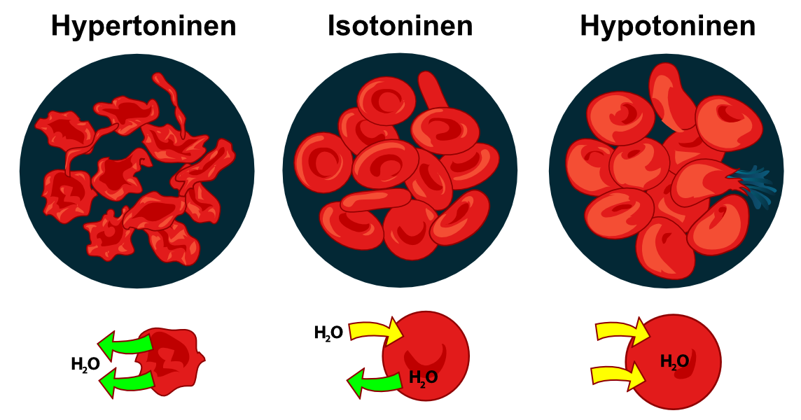
Kuva 1. Punasoluja hypertonisessa, isotonisessa ja hypotonisessa liuoksessa. Hypertonisen liuoksen väkevyys on suurempi kuin solun sisällä, joten vettä poistuu soluista. Hypotonisen liuoksen väkevyys on pienempi kuin solun sisällä, joten vettä siirtyy soluun. Isotonisessa liuoksessa vettä poistuu solusta ja siirtyy soluun yhtä paljon.
Kasvisolua suojaa tukeva soluseinä. Kasvisolut pysyvät ehjinä ja toimintakykyisinä laimeassakin liuoksessa, sillä soluseinä tukee soluja ja estää niitä paisumasta liikaa. Väkevässä liuoksessa kasvisolusta poistuu vettä, jolloin solukalvo irtoaa soluseinästä. Tätä sanotaan plasmolyysiksi.
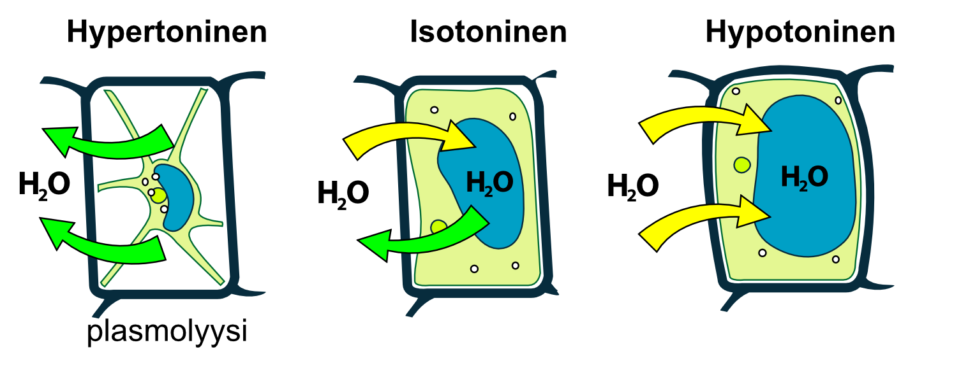
Kuva 2. Kasvisoluja hypertonisessa, isotonisessa ja hypotonisessa liuoksessa. Hypertonisen liuoksen väkevyys on suurempi kuin solun sisällä, joten vettä poistuu soluista. Tällöin solukalvo irtoaa soluseinästä eli tapahtuu plasmolyysi.

POHDITTAVAKSI ENNEN TYÖTÄ
- Mitä eläinsoluille tapahtuisi tislatussa vedessä? Minkä vuoksi?
- Mitä kasvin soluille tapahtuu, jos kasvia lannoittaa liikaa?
- Mitä tarkoitetaan fysiologisella suolaliuoksella? Mikä on sen suolapitoisuus?
TARVIKKEET
- Punasipuleja
- Pinsetit
- Veitsi
- Suolaliuokset A, B ja C
- Mikroskooppi
- Aluslaseja ja peitinlaseja
- Pasteur-pipettejä
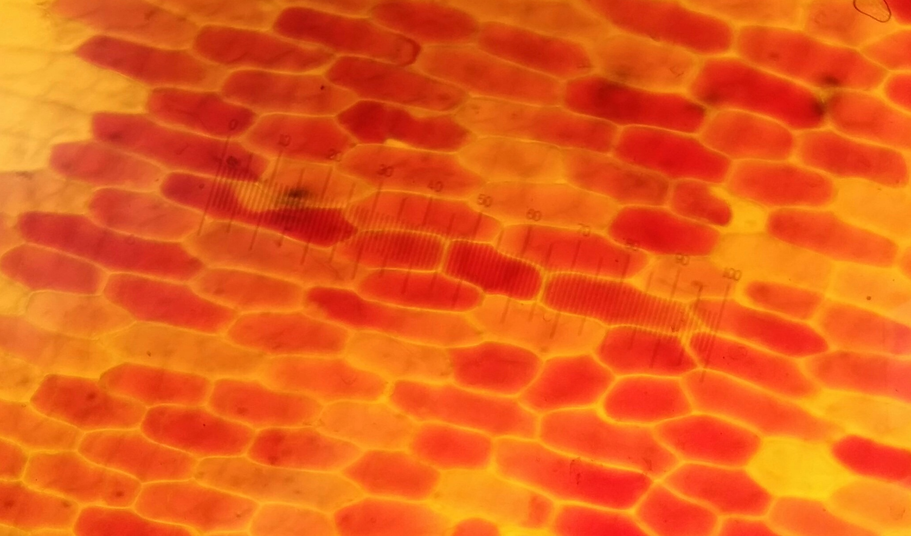
Kuva 3. Punasipulin soluja kuvattuna mikroskoopilla. 100-kertainen suurennos.
TYÖOHJE
Sinulle on annettu kolme suolaliuosta. Yhdessä niistä on tislattua vettä (suolapitoisuus 0 %), yhdessä 2 % NaCl-suolaliuos ja yhdessä 5 % NaCl-suolaliuos. Tehtävänäsi on selvittää punasipuleiden avulla, missä putkessa on mitäkin suolaliuosta.
Tee suunnitelma, miten selvität vastauksen tutkimuskysymykseen! Kun suunnitelmasi on valmis, voit alkaa toteuttaa tutkimustyötäsi suunnitelman mukaisesti. Muista merkitä huolellisesti saamasi tulokset ylös. Ota myös kuvia punasipulin soluista mikroskoopin avulla!
Kirjoita ylös, mihin lopputulokseen päädyt. Muista perustella vastauksesi!

Huom! Kun tutkit suolaliuosten vaikutusta soluihin, niiden kannattaa olla liuoksessa vähintään 10 minuuttia. Sillä aikaa voit valmistella muut työssä tarvitsemasi asiat.
Huom! Ota punasipulista tarkasteltavaksi ainoastaan sipulin sisällä olevaa punaista kerrosta. Irrota ohut viipale punaista kerrosta pinseteillä.
Huom! Kun tarkastelet soluja mikroskoopilla, ota pieni pisara (tutkittavaa) nestettä aluslasille ja laita siihen näytteesi. Laita tämän jälkeen näytteen päälle vielä peitinlasi.

POHDITTAVAKSI TYÖN JÄLKEEN
- Millä perusteella päädyit saamaasi johtopäätökseen?
- Miten solut erosivat toisistaan 2 % ja 5 % suolaliuoksissa? Minkä vuoksi?
- Mitä eläinsoluille (esim. punasolut) tapahtuisi vastaavissa liuoksissa?
- Miten jotkin kasvit voivat sietää hyvin suuriakin suolapitoisuuksia (esim. merenrantakasvit)?
- Mitä tapahtuu, jos ihminen juo suuria määriä tislattua vettä?

